Данный бот предназначен для вывода заранее заготовленных сообщений пользователю.

С ботом работают три категории людей: программист, администратор, пользователь.

Администратор через веб приложение, создание на базе Django, может добавляь, редактировать и удалять вопросы, а также работать с ответами пользователя.

Поля формы ввода вопросов в админке.

|  |  |  |  |
| --- | --- | --- | --- |
| Поле ввода текста сообщения (text_message).  Текстовое поле. | Номер предыдущего сообщения (parent_id). Текстовое поле. | Ответ на предыдущее сообщение (answer).  Текстовое поле. | Указываем нужно ли сохранить ответ (write_ answer).  CheckBox |

Поля формы для работы с ответами пользователя

|  |  |
| --- | --- |
| Вопрос 1 | Ответ на вопрос 1 |
| Вопрос 2 | Ответ на вопрос 2 |

?????? ПОЛЯ ДЛЯ РАБОТЫ С ДАННЫМИ ПОЛЬЗОВАТЕЛЯ

Диалог выглядит как древовидная структура с условными переходами.

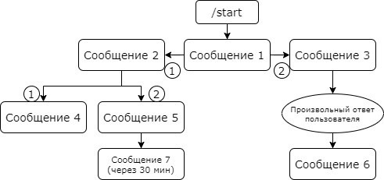

Таблица с сообщениями в БД (message_table)

|  |  |  |  |  |
| --- | --- | --- | --- | --- |
| pk_message | text_message | parent_id | answer | write_answer |
| 1 | Сообщение 1 | None | None | False |
| 2 | Сообщение 2 | 1 | 1 | True |
| 3 | Сообщение 3 | 1 | 2 | True |
| 4 | Сообщение 4 | 2 | 1 | False |
| 5 | Сообщение 5 | 2 | 2 | False |
| 6 | Сообщение 6 | 3 | None | False |
| 7 | Сообщение 7 | 5 | None | False |

Таблица с ответами БД (answer_table)

|  |  |  |
| --- | --- | --- |
| message_table. pk_message | text_answer | user_table .user_id |
| 2 | Ответ А | 1 |
| 3 | Ответ Б | 1 |

Таблица с информацией о пользователе (user_table)

|  |  |  |  |
| --- | --- | --- | --- |
| user_id | user_name | first_name | last_name |
| 1 | Жора | Евгений | Петров |
| 2 | Хацкер | Алексей | Иванов |

Пользователь заходит в бот, получает от него сообщения и отвечает на эти сообщения.

Сценарий диалога с ботом.

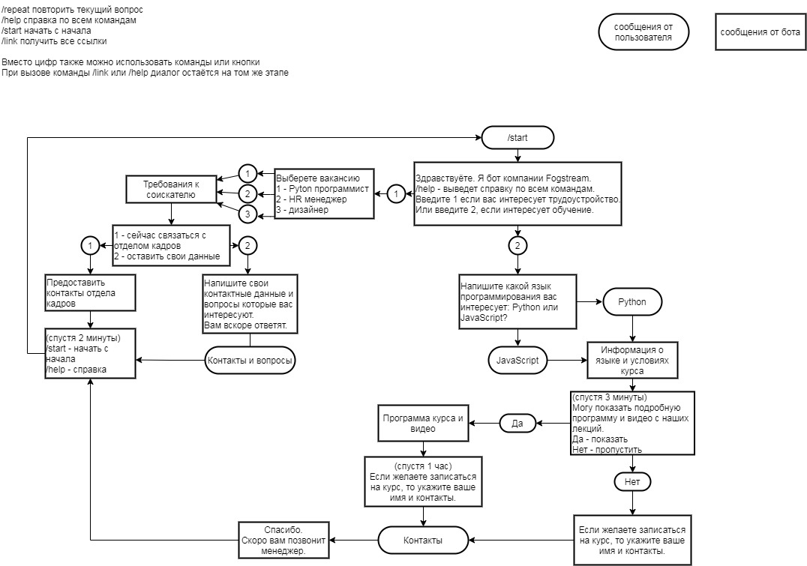

Программист разрабатывает и настраивает бота на базе фреймворка Django и Telegram Bot API. Для хранения сообщений, информации о пользователе, ответов пользователя используется база данных.

Описание работы бота.

Пользователь вводит /start

Бот обрабатывает эту команду обработчиком - @bot.message_handler(commands=['start'])

Из сообщения от пользователя берёт from_user.last_name и from_user.id и делает запрос серверу. Сервер регистрирует пользователя в БД, если пользователя с таким from_user.id ещё нет.

Если есть такой from_user.id есть. Например, пользователь запустил /start и решил пройти по другой ветке диалога. Тогда новые ответы перезапишут старые или добавятся те, которых не было.

Сервер передаёт первое сообщение боту bot_mes = {pk_message: 1, text_message: Сообщение 1, parent_id: None, answer: 1, write_answer: False}. bot_mes может быть атрибутом класса, например.

Бот выводит его пользователю bot.send_message(message.chat.id, " Сообщение 1")

Если пользователь вводит ответ, это текст.

Бот отслеживает текст обработчиком @bot.message_handler(content_types=['text'])

Если пользователь ввел 1, if message.text == 1

Бот берёт данные из ответа пользователя, переменной bot_mes и формирует запрос на сервер.

{mes_number: bot_mes[pk_message] , answer_user: message.text, write_answer: bot_mes[write_answer]}, содержимое { mes_number: 1, answer_user: 1, write_answer: False}

Сервер приняв запрос, не сохраняет answer_user, так как write_answer == False.

На сервере выбирается сообщение из таблицы message_table, у которого message_table.parent_id равен номеру последнего вопроса и message_table.answer равен ответу пользователя ( mes_number == parent_id and answer_user == answer).

Это сообщение отправляется боту, тот его принимает bot_mes = {pk_message: 2, text_message: Сообщение 2, parent_id: 1, answer: 1, write_answer: True}

Бот выводит его пользователю bot.send_message(message.chat.id, " Сообщение 2")

Если пользователь ввел 2, if message.text == 2

Алгоритм обработки будет тот же , только для данного ответа от пользователя, сервер пришлёт "Сообщение 3" и бот его выведет.

Аналогично будут обрабатываться все заранее запрограммированные ответы.

Если ответ заранее точно не определён, ветка else. Например “Сообщение 3” запрашивает номер телефона.

Пользователь пишет номер: message.text = 89243456789. На сервер уходит запрос { mes_number: 3, answer_user: 89243456789, write_answer: True}

Сервер приняв запрос, сохраняет answer_user, так как write_answer == True.

Далее всё будет работать аналогично.

После вывода последних сообщений (4, 6, 7) можно запустить таймер и если никаких команд от пользователя не последует самостоятельно выполнить /start.

appadmin это админка

appserver хранит все что связано с Django REST Framеwork

telegrambot это часть бота

Выводимое сообщение определяется ответом на предыдущее сообщение (условие перехода) и предыдущим сообщением - предком.

Каждое сообщение имеет уникальный id.

номер сообщения

message_id

номер пользователя

from_user.id

ник

from_user.username

имя

from_user.first_name

фамилия

from_user.last_name